Разработка занятия элективного курса
«Избранные вопросы математики»
по теме: «Решение уравнений третьей и четвертой степени с параметрами»

Тема: «Решение уравнений третьей и четвертой степени с параметрами»
Обучающая цель урока: Изучить способы решений уравнений третьей и четвертой степени с параметрами, когда на корни наложены определенные условия.
Развивающая цель: Добиться осознанной работы над этими уравнениями, осознанного применения схем графиков этих функций, понятия производной, критической точки графика.
Воспитывающая цель: Воспитывая математическую культуру, показать взаимодействие различных разделов математики, алгебры и математического анализа.
Тип занятия: Лекция, с применением фронтальной беседы.
Повторение
Вопрос: Какой общий вид уравнения 3-ей и 4-ой степени?
Правильный ответ: ах³+вх²+сх+d=0
ax⁴+bx³+cx²+dx+k=o, где a, d, b, c, k- коэффициенты.
Вопрос учителя: Как влияет коэффициент а в кубической функции вида
f(x)=ax³+bx²+cx+d=0 на график?

Правильный ответ: Если а>0,то левая ветвь идет снизу вверх, а правая уходит вверх. При а<0- наоборот.
Схемы графиков выглядят так:

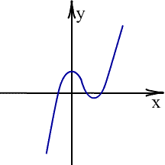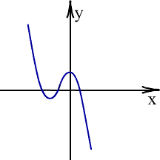
a >0 a <0

Вопрос учителя: А что будет с ветвями графика функции 4-ой степени?

Правильный ответ: Если а>0, то ветви направлены вверх, а если а<0,то ветви графика направлены вниз и схемы графиков выглядят так:

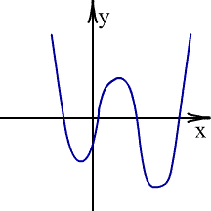
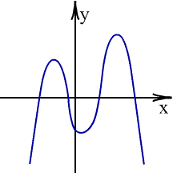

Вопрос: Сколько корней может иметь кубическое уравнение?
Правильный ответ: Максимально 3.
Вопрос: А сколько корней может иметь уравнение 4-ой степени:
Правильный ответ: Максимально 4.
Вопрос учителя: Как найти точки изгибов:
Правильный ответ: Это критические точки, в них производная равна нулю.
Вопрос учителя: Максимальное число изгибов у кубической функции?

Ответ: 2
Вопрос: А у графика 4-ой степени?

Ответ: 3
3. Изучение нового материала.
Задание№1:
При каких значениях параметра а уравнение
ах³+3х²-9=0 имеет два различных корня? Найти эти корни.
Решение:
- Если а=0, то 3х²-9=0;
Х_{1,2}=$±$3
Полученный ответ удовлетворяет условию задания.
- Если а$0$,то необходимо определить схему графика. Для этого определим сколько перегибов имеет график функции:
f(x)=ax³+3x²-9
$f^{'}$ (х)=3ах²+6х
3ах²+6х=0
3х(ах+2)=0
х₁=-$\frac{2}{a}$; х_{2=0.}
f (0)=-9

Рассмотрим два случая:
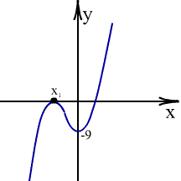
Случай 1: Если а>0, то у уравнения будет два корня, если график будет иметь следующую схему:

X₁<0, f(x₁)=0

a($\frac{−2}{a}$)³+3($\frac{−2}{a}$)²-9=0
$\begin{aligned}\frac{−8}{a^{2}}+\frac{\text{12}}{a^{2}}=9 \\ \frac{4}{a^{2}}=9 \\ a_{1}=\frac{−2}{3}; \\ a_{2}=\frac{2}{3}\end{aligned}$Причем а₂- посторонний корень, т.к. а>0, x₁=-3
Второй и третий корень легко находятся с помощью теоремы Безу:
$\frac{2}{3}$х³+3х²-9=0; х₁=-3; х₂=1,
Случай 2: Если а <0, то у уравнения будут два корня, когда схема графика будет иметь вид: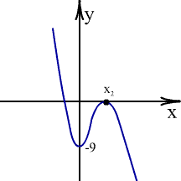
Х₂=$\frac{−2}{a}$>0
а=$\frac{−2}{3}$, тогда х₁=3
Для уравнения $\frac{−2}{3}$х³+3х²—9=0 по теореме Безу х₂=3 и х₃= -1,5
Ответ: Если а=0, то х₁= -3, х₂=3;

Если а=2/3, то х₁= -3; х₂=1,5

Если а=- 2/3, то х₁= - 1,5; х₂=3.

Задание №2: При каких значениях параметра а уравнение ах⁴-2х³-4=0 имеет два отрицательных корня?
Решение:
1.Если а=0, то - 2х³-4=0
х³= - 2, х= -$\sqrt{2}$ - это только один отрицательный корень, что не соответствует нашему условию.
2.Найдем точки перегиба графика функции: f(х)= ах⁴-2х³-4
$f^{'}$ (х)=4ах³-6х²
4ах³-6х²=0
2х²(2ах-3)=0
х₁=0 и х₂₌$\frac{3}{2a}$
f(0)= -4, перегиб в точке х₂=$\frac{3}{2a}$ зависит от а.
Случай 1:Ветви графика направлены вверх, в этом слукчае возможна такая схема графика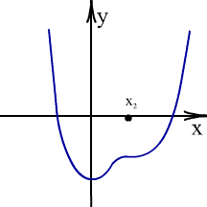х₂>0, $\frac{3}{2a}$>0
Это не удовлетворяет нашему условию, что оба корня отрицательны.

Случай 2:
a<0, ветви графика направлены вниз, возможна только такая схема графика: Появляется условие: f(x)>0, т.е. необходимо решить неравенство:
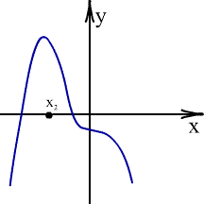a($\frac{3}{2a})^{4}−2(\frac{3}{2a})^{3}−4>0$

$$\frac{\text{81}}{\text{16}a^{3}}−\frac{\text{54}}{8a^{3}}−4>0$$

$$\begin{aligned}\frac{\text{81}}{\text{16}a^{3}}−\frac{\text{108}}{\text{16}a^{3}}>4 \\ a^{3}<−\frac{\text{27}}{\text{64}} \\ a<−\frac{3}{4}\end{aligned}$$

Ответ:Если а<0,75, то оба корня уравнения отрицательны.
4. Домашнее задание:
- При каких значениях параметра а уравнение имеет ровно один положительный корень: ах³+3х²-4=0
- При каких значениях параметра а уравнение 2ах⁴-4х³-1=0 не имеет корней.

Для самостоятельной работы:
При каких значениях параметра а уравнение имеет ровно один положительный корень:
ах³+3х²-4=0?
- При каких значениях параметра а уравнение имеет два положительных корня: х⁴-3ах+3=0?
- При каких значениях параметра а уравнение имеет три различных корня: ах³+х²-27=0?
- При каких значениях параметра уравнение 2ах⁴-4х³-1=0 имеет два отрицательных корня?

Контрольная работа по теме «Параметры»

Девиз работы: «Параметров бояться - в ВУЗ не ходить»
Цель работы: Проверить уровень знаний учащихся при решении квадратных уравнений с параметрами, содержащие условия для его корней; по решению уравнений третьей и четвертой степени.
Время работы: два урока.
Методическое обеспечение:
- Три варианта работы - два из них предлагаются на самой работе. Третий вариант предназначен на повторную работу для тех учащихся, кто отсутствовал или не справился с работой.
- Текст работы размножен.
- К тексту работы прилагается ее решение.

Вариант № 1
- Найти все значения параметра, при котором квадратный трехчлен$\left(а−1\right)х^{2}−2\left(а+1\right)х+а+\text{12}$ имеет два различных положительных корня, расположенных между числами 2 и 5.
- При каких значениях параметра a уравнение $4x^{3}−2\text{ax}+1=0$ имеет два различных корня? Найдите эти корни.
- При каких значениях параметра а уравнение ${\text{ax}}^{4}−4x^{3}−1=0$имеет единственный корень?

Вариант № 2
- Найти все значения параметра, при котором квадратный трехчлен$\left(a−1\right)x^{2}+2\left(a+1\right)x+a+8$имеет два различных положительных корня, расположенных между числами 2 и 5.
- При каких значениях параметра а уравнение ${\text{ax}}^{3}+3x^{2}−1=0$ имеет два различных корня? Найдите эти корни.
- При каких значениях параметра а уравнение ${\text{ax}}^{4}−2x^{3}+4=0$имеет единственный корень?

Вариант № 3
- Найти все значения параметра, при котором квадратный трехчлен$\left(a−1\right)x^{2}−2\left(a+2\right)x+a−6$ имеет два различных положительных корня, расположенных между числами 2 и 5.
- При каких значениях параметра а уравнение $4x^{3}−\text{ax}−1=0$ имеет два различных корня? Найдите эти корни.
- При каких значениях параметра а уравнение $\text{16}x^{4}−\text{ax}+3=0$ имеет единственный корень?
Вариант № 1:
Задание 1: решений нет.
Задание 2: если $а=1,5,\text{то} x=0,5;x=0,5;$
Задание 3: а=0; a=-3.
Вариант № 2:
Задание № 1: решений нет.
Задание № 2: если а=0, то $x=∓\sqrt{\frac{1}{3}}$;
если а=2, то $x_{1}=−1;x_{2}=0,5;$
если а=-2, то$x_{1}=−1;x_{2}=0,5;$
Задание № 3:а=0; а=0,75.
Вариант № 3:
Задание № 1: решений нет;
Задание № 2: если а=3, то х₁=-0,5; х₂=1;
Задание № 3: если а=8, то х=0,5.

